Racing数值文档
当有极端下注时，有最低赔率
odds=max（T*(1-x）/W,1.02)
当有极端资金比例时，用gamma系数让倍数膨胀，
分实际赔率和假赔率
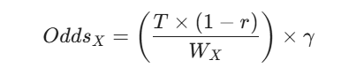
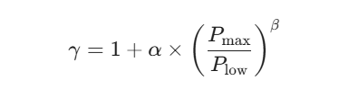
车型 \ 地形 | Expressway (城市快速路) | Highway (普通公路) | Desert (沙漠/荒漠) | Dirt (土路/泥路) | Bumpy(崎岖/坑洼) | 基础速度
SUPERCAR (超跑) | 1.25 | 1.15 | 0.6 | 0.5 | 0.4 | 105
SPORTS CAR (跑车) | 1.15 | 1.2 | 0.75 | 0.7 | 0.6 | 100
CAR (普通轿车) | 1 | 1 | 0.85 | 0.8 | 0.75 | 92
SUV (运动越野) | 0.95 | 1 | 1.05 | 1.1 | 1.05 | 90
STOCK CAR (赛车) | 1.1 | 1.1 | 0.8 | 0.75 | 0.7 | 98
ORV (越野车) | 0.85 | 0.9 | 1.2 | 1.25 | 1.15 | 85
MONSTER TRUCK (大脚车) | 0.7 | 0.75 | 1.1 | 1.15 | 1.3 | 75
ATV (全地形车) | 0.8 | 0.85 | 1.15 | 1.2 | 1.2 | 82
MOTORCYCLE (摩托) | 1.1 | 1.05 | 0.9 | 0.85 | 0.8 | 95
